**function** **[**n**]** **=** Sample_Time**(**scale**,** val**)**

s **=** abs**(**scale **-** val**);**

n **=** find**(**s **==** min**(**s**));**

**end**

clear all**;**

w **=** **-**pi**:**0.01**:**pi**;**

w_long **=** **-**2**\***pi**:**0.01**:**2**\***pi**;**

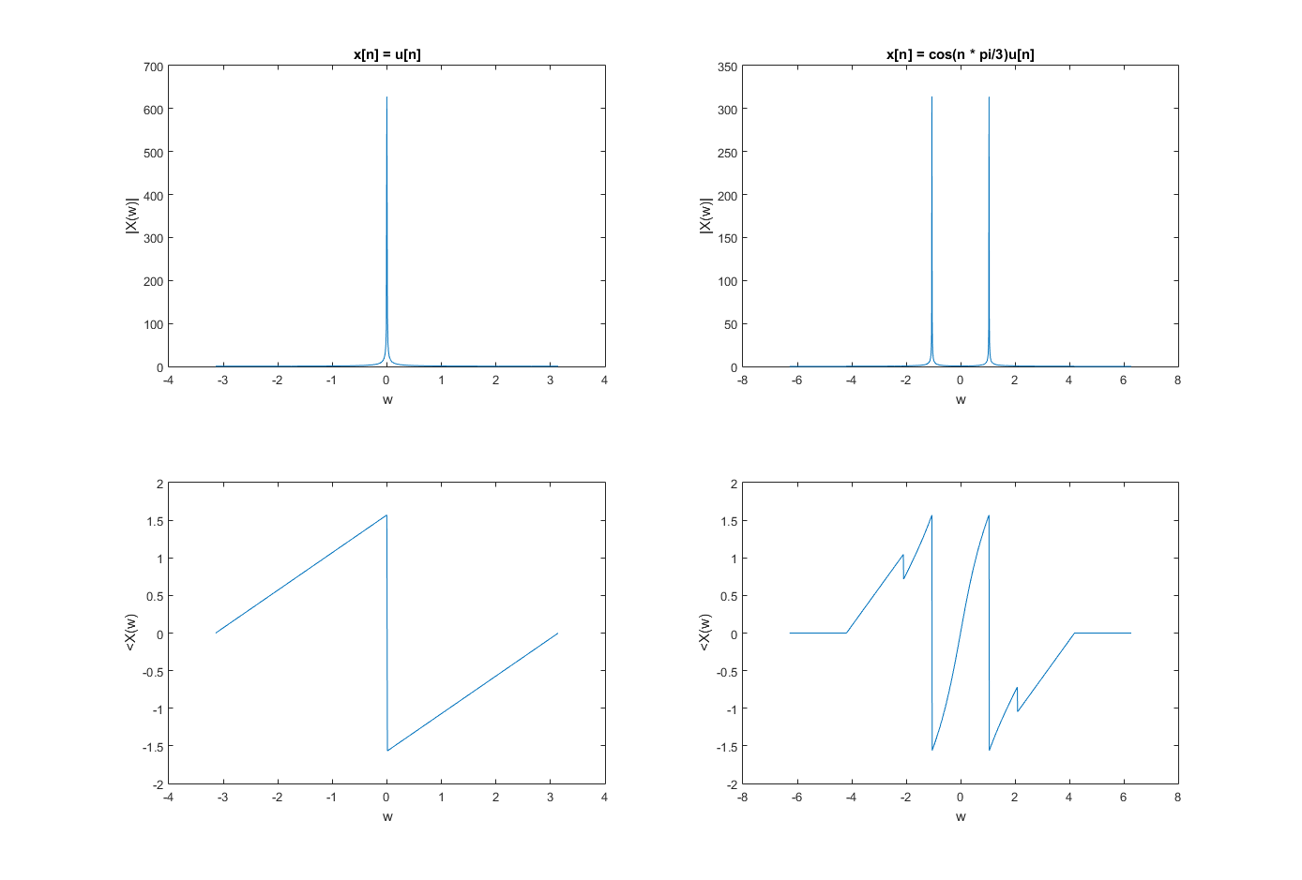dftu **=** 1.**/(**1 **-** exp**(-**1i**.\***w**));**

n **=** Sample_Time**(**w**,** 0**);**

dftu**(**n**)** **=** dftu**(**n**)** **+** 0.5**;**

dftc **=** zeros**(**1**,** size**(**w**,** 2**));**

n1 **=** Sample_Time**(**w**,** **-**pi**/**3**);**

nr **=** Sample_Time**(**w**,** pi**/**3**);**

dftc**(**n1**)** **=** dftc**(**n1**)** **+** 0.5**;**

dftc**(**nr**)** **=** dftc**(**nr**)** **+** 0.5**;**

dftcu **=** conv**(**dftc**,** dftu**);**

figure**;**

subplot**(**2**,** 2**,** 1**);**

plot**(**w**,** abs**(**dftu**));**

xlabel**(**'w'**);**

ylabel**(**'|X(w)|'**);**

title**(**'x[n] = u[n]'**);**

subplot**(**2**,** 2**,** 3**);**

plot**(**w**,** angle**(**dftu**));**

xlabel**(**'w'**);**

ylabel**(**'<X(w)'**);**

subplot**(**2**,** 2**,** 2**);**

plot**(**w_long**,** abs**(**dftcu**));**

xlabel**(**'w'**);**

ylabel**(**'|X(w)|'**);**

title**(**'x[n] = cos(n * pi/3)u[n]'**);**

subplot**(**2**,** 2**,** 4**);**

plot**(**w_long**,** angle**(**dftcu**));**

xlabel**(**'w'**);**

ylabel**(**'<X(w)'**);**